Họ và tên: Hoàng Thanh Trà
MSSV: 1150080120
Lớp: 11CNPM2

Link Youtube:
Lab 1
B. THỰC HÀNH
1. Thiết lập môi trường
Mô hình: 2 máy ảo VMware Workstation Pro 26H1, cùng mạng NAT VMnet8 (192.168.226.0/24). Vì switch ảo không flood unicast cho máy thứ ba (xem Câu 9), Wireshark được chạy ngay trên máy Client (cách đề khuyến nghị), nên máy Kali đóng cả hai vai Client và Attacker. Đồng hồ hai máy ảo được đặt về 15/09/2026 13:45 trước khi quay.
Máy | Hệ điều hành | Phần mềm | Địa chỉ IP
Server | Ubuntu 26.04.1 LTS (kernel 7.0.0-31-generic), hostname thanhtra | inetutils-telnetd 2.7 (qua inetutils-inetd), OpenSSH server 10.2p1 | 192.168.226.132
Client + Attacker | Kali GNU/Linux Rolling (kernel 6.19.14+kali-amd64) | inetutils-telnet 2.8, OpenSSH client 10.3p1, Wireshark 4.6.6 (tshark 4.6.6) | 192.168.226.130
Tài khoản lab trên Server: username hoangthanhtra (tên sinh viên), mật khẩu = MSSV. Kiểm tra kết nối: ping từ Kali tới 192.168.226.132 thành công (0% mất gói). Kiểm tra cổng trên Server: ss -tlnp cho thấy inetutils-inetd lắng nghe 0.0.0.0:23 và sshd lắng nghe 0.0.0.0:22.
Hình 0. Console Server Ubuntu: hostname, IP ens33, dòng telnet trong /etc/inetd.conf, inetd và sshd active, cổng 23/22 lắng nghe, user hoangthanhtra, và hai thư mục lab1_telnet_dir (13:46) / lab1_ssh_dir (13:49) do phiên Telnet và SSH từ Kali tạo ra
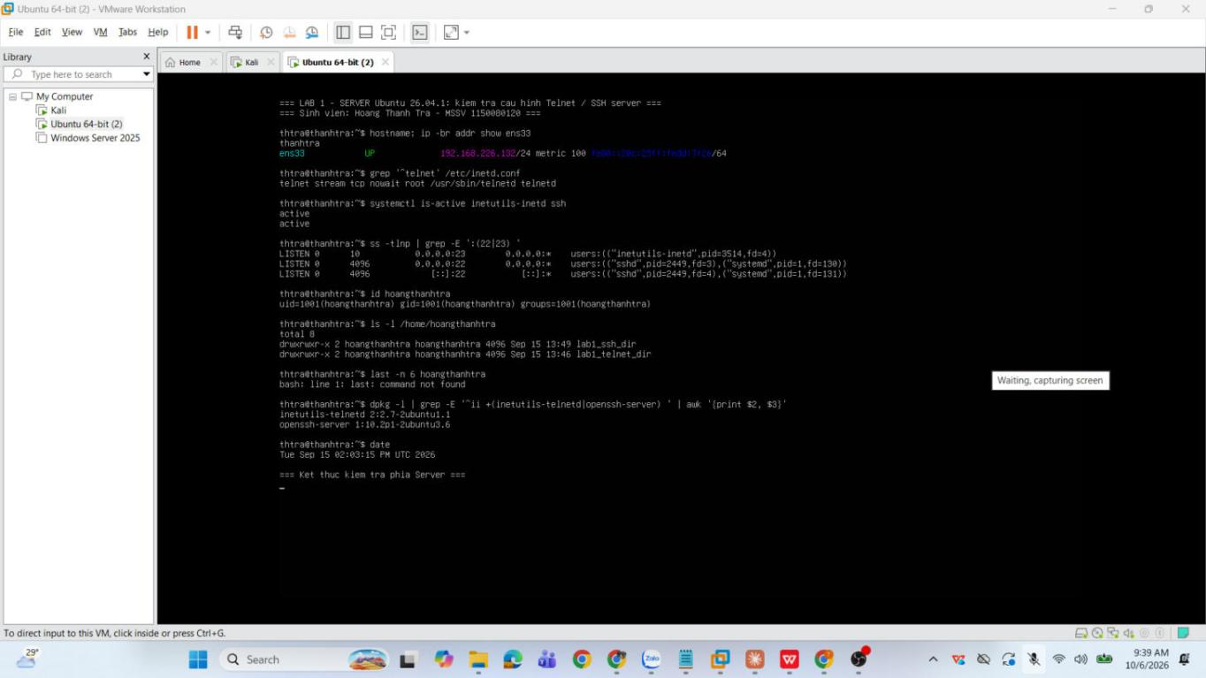
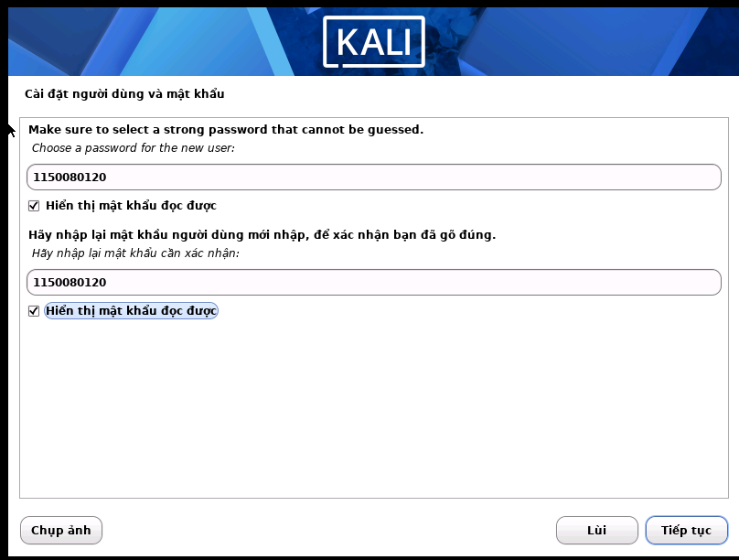
2. Bắt gói tin khi sử dụng Telnet
Bước 1: Bật dịch vụ Telnet trên máy chủ Windows Server.
Kết quả: cài inetutils-telnetd, thêm dòng telnet vào /etc/inetd.conf, khởi động inetutils-inetd. ss -tlnp xác nhận cổng 23 đang lắng nghe.
Bước 2: Thêm user Telnet vào TelnetClient Group tại server
Kết quả: trên Linux chỉ cần tài khoản hợp lệ; đã tạo user hoangthanhtra bằng useradd và đặt mật khẩu bằng chpasswd.
Bước 3: Tại máy Attacker, bật Wireshark để theo dõi và bắt gói tin.
Kết quả: Wireshark trên Kali bắt eth0 với capture filter tcp port 22, display filter tcp.port == 22.
Kết quả: Wireshark 4.6.6 trên Kali bắt trên eth0 với capture filter tcp port 23 và display filter tcp.port == 23.
Bước 4: Tại máy Client, dùng Putty hoặc Command Prompt kết nối đến Server
bằng Telnet với tài khoản đã tạo ở bước 1 và thực hiện một số thao tác cơ bản như xem, tạo thư mục (dir, mkdir).
Kết quả: từ Kali chạy telnet 192.168.226.132, đăng nhập hoangthanhtra, thực hiện ls, mkdir lab1_telnet_dir, ls, exit. Wireshark bắt được 98 gói (telnet1.pcapng, thời lượng 6,66 giây).
Hình 1. Wireshark đang bắt cổng 23 và phiên Telnet trên Kali
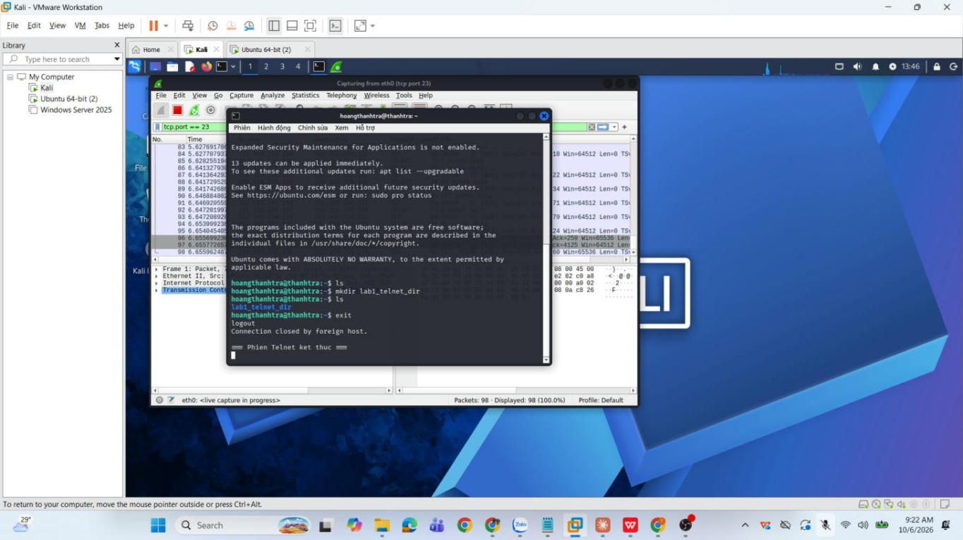
Bước 5: Dừng bắt gói tin ở máy Attacker, tìm thông tin đăng nhập qua các gói tin và phân tích các dữ liệu trao đổi giữa Client và Server.
Kết quả: dừng bắt, lưu telnet1.pcapng, Follow TCP Stream (tshark -z follow,tcp,ascii,0, lưu tại bang_chung/telnet1_follow.txt). Luồng hiện nguyên văn lời chào của server, dấu nhắc login: và Password:, tên đăng nhập, mật khẩu, các lệnh ls/mkdir và kết quả trả về. Trích đoạn từ file follow (dòng 37–46):

16
thanhtra login:
14
hoangthanhtra
15
hoangthanhtra

10
Password:
Hình 2. Capture đã lưu (98 gói) và terminal Follow TCP Stream của phiên Telnet
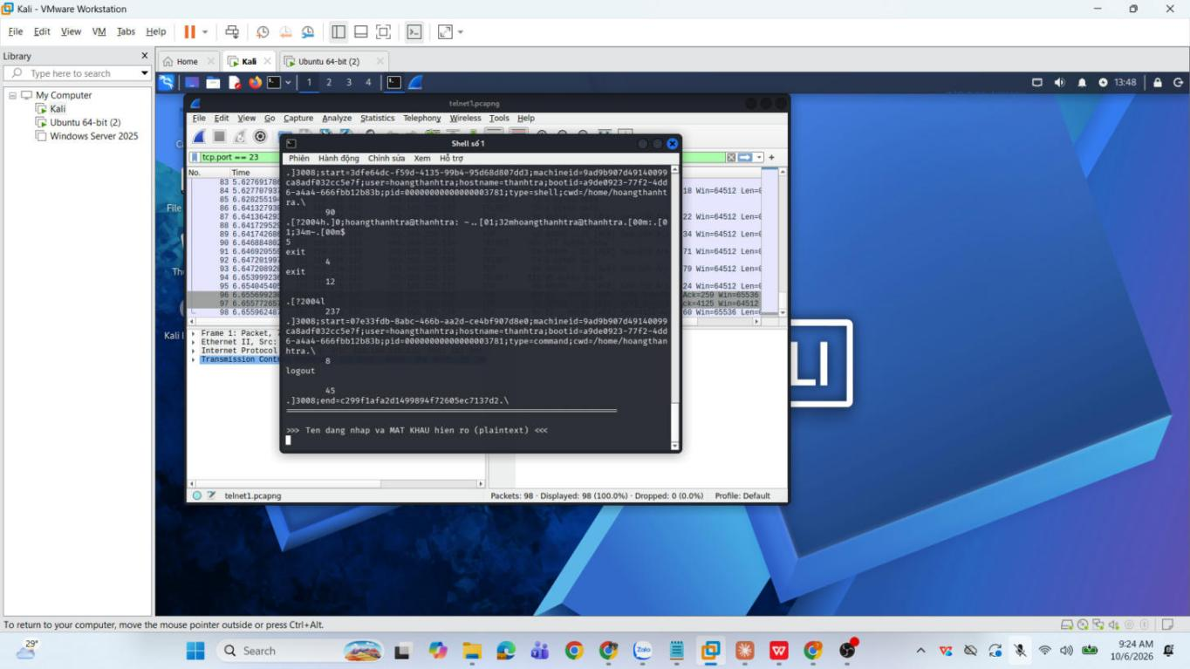
Bước 6: Thay đổi mật khẩu tài khoản đã tạo ở bước 3 thành mật khẩu phức tạp
hơn (>10 ký tự, gồm chữ, số và ký tự đặc biệt).
Kết quả: [Sinh viên tự thực hiện bước này: đổi mật khẩu phức tạp trên Server bằng chpasswd, lặp lại Bước 3–5; Follow TCP Stream vẫn hiển thị nguyên văn mật khẩu mới vì Telnet không mã hóa kênh truyền – xem Câu 6.]

3. Bắt gói tin khi sử dụng SSH
Bước 1: Cài đặt Cygwin để thiết lập SSH server tại máy chủ
Kết quả: Server là Ubuntu nên dùng OpenSSH server 10.2p1 có sẵn thay cho Cygwin (đề cho phép).
Bước 2: Cấu hình và khởi động SSH server
Kết quả: systemctl enable --now ssh; ss -tlnp xác nhận sshd lắng nghe 0.0.0.0:22.
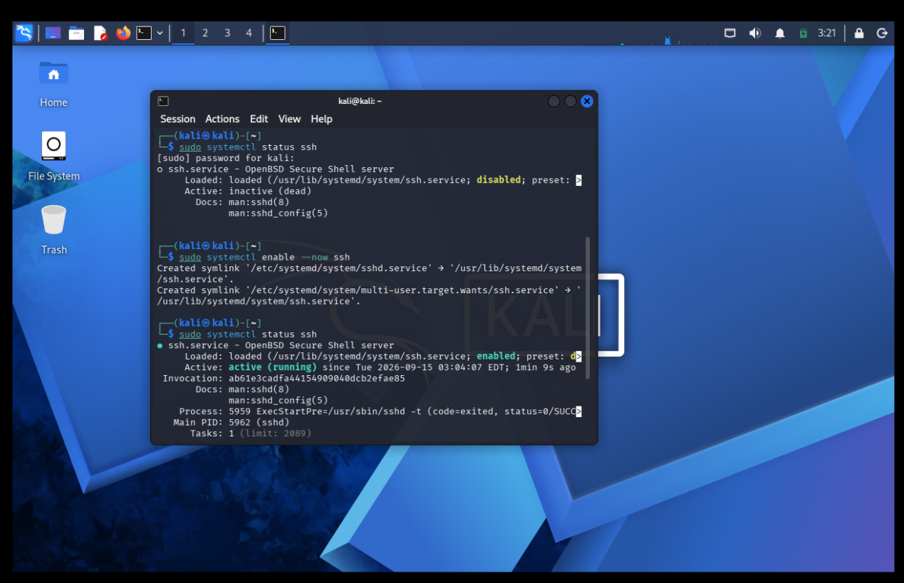
Bước 3: Tại máy Attacker, bật Wireshark để theo dõi và bắt gói tin
Bước 4: Thay đổi mật khẩu tài khoản ở Server đơn giản như ở phần 1. Tại máy
Client, dùng Putty kết nối đến Server bằng SSH với tài khoản trên.
Kết quả: mật khẩu tài khoản giữ ở dạng đơn giản như phần 1. Từ Kali chạy ssh hoangthanhtra@192.168.226.132 (StrictHostKeyChecking=ask); lần đầu kết nối client hiển thị host-key fingerprint và hỏi yes/no, xác nhận yes, nhập mật khẩu, thực hiện ls, mkdir lab1_ssh_dir, ls, exit. Wireshark bắt được 376 gói (ssh1.pcapng, 7,64 giây).
Hình 3. Wireshark đang bắt cổng 22 và phiên SSH trên Kali
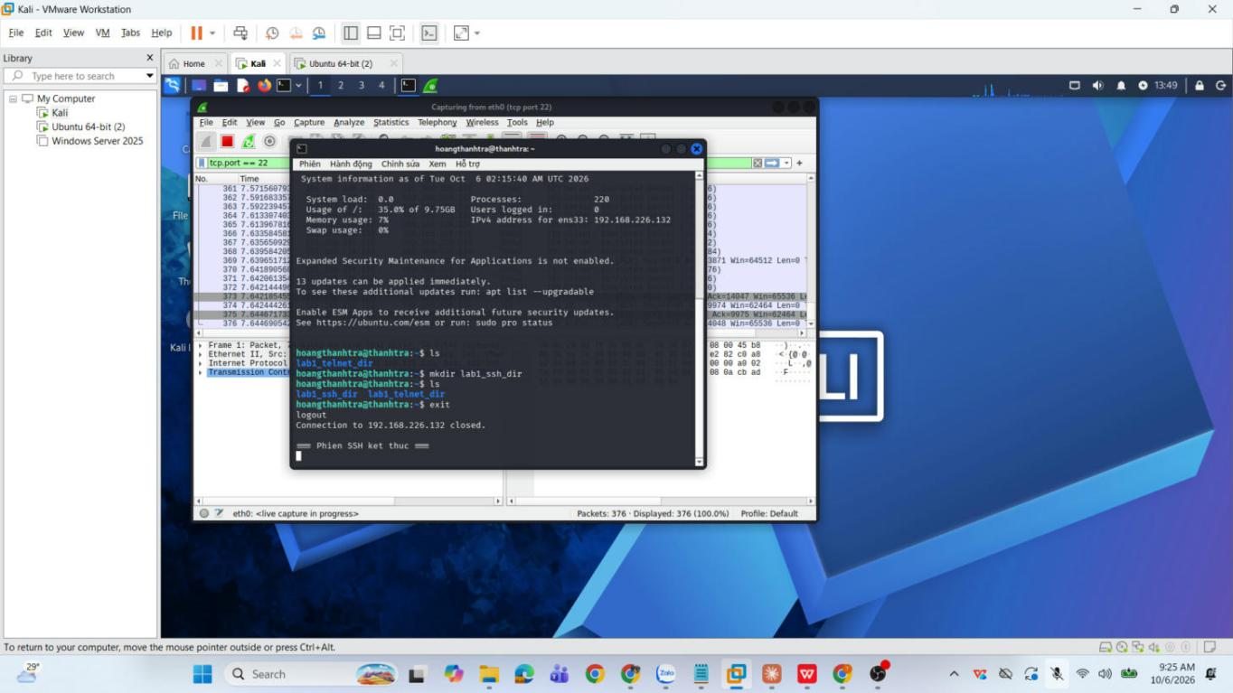
Bước 5: Dừng bắt gói tin ở máy Attacker, kiểm tra và phân tích thông tin
đăng nhập và dữ liệu trao đổi giữa Client và Server.
Kết quả: phân tích ssh1.pcapng bằng tshark (bang_chung/ssh1_analysis.txt): chỉ thấy chuỗi phiên bản SSH-2.0, Key Exchange Init, PQ/T Hybrid Key Exchange, New Keys; sau New Keys toàn bộ là Encrypted packet. Thống kê: 340 gói SSH, 335 gói Encrypted packet, 0 gói chứa chuỗi tên đăng nhập hoặc mật khẩu. So với Telnet: cùng thao tác đăng nhập và lệnh nhưng không đọc được bất kỳ thông tin xác thực hay lệnh nào.
Hình 4. Phân tích ssh1.pcapng: sau New Keys chỉ còn Encrypted packet
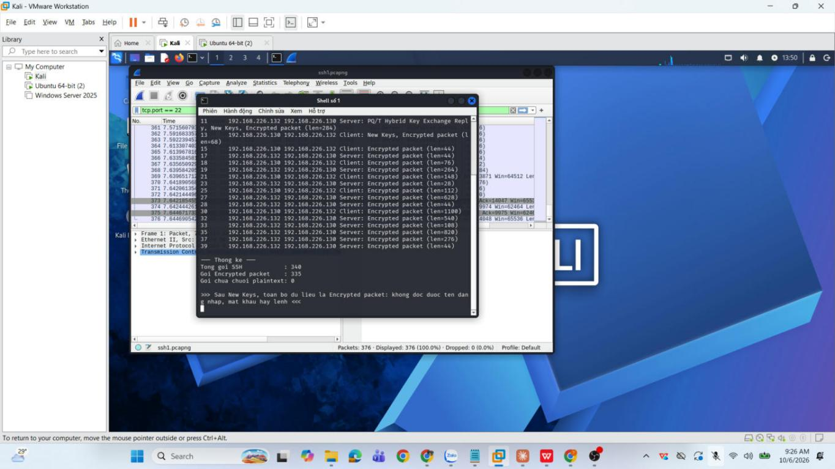
File bằng chứng kèm theo (thư mục LAB1/bang_chung): telnet1.pcapng, telnet1_follow.txt, ssh1.pcapng, ssh1_analysis.txt. Ảnh gốc: LAB1/anh/H01–H04.
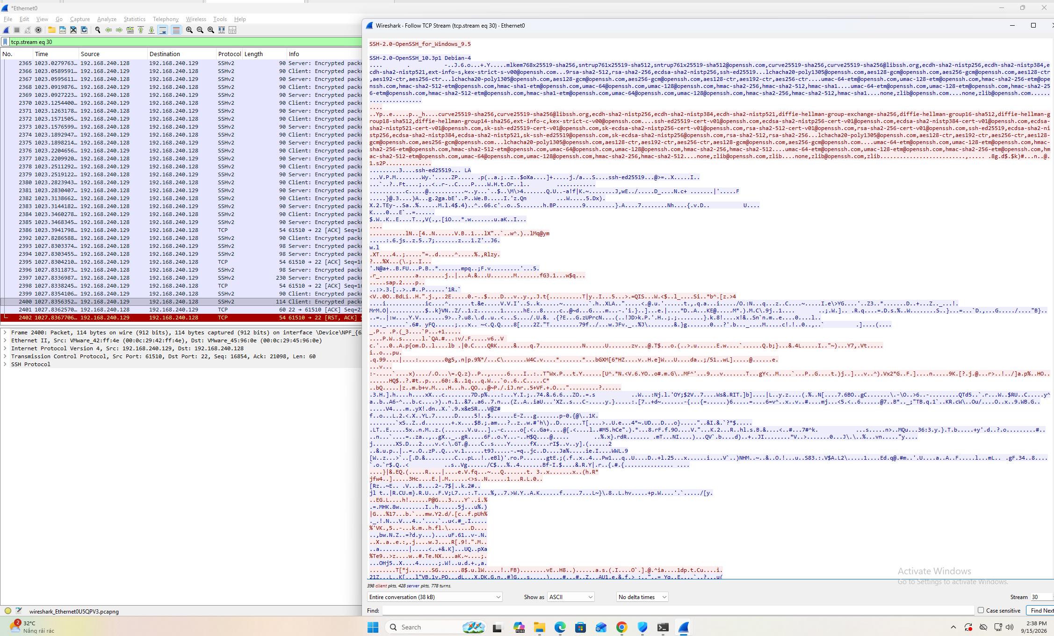
- CÂU HỎI
Câu 1. Telnet và SSH là gì, dùng khi nào?
- Telnet (RFC 854, năm 1983) là giao thức tầng ứng dụng cho phép đăng nhập và điều khiển máy từ xa qua TCP cổng 23. Mọi dữ liệu, kể cả tên đăng nhập và mật khẩu, truyền dưới dạng văn bản thuần không mã hóa. Ngày nay chỉ còn dùng trong mạng lab cô lập, thiết bị mạng hoặc thiết bị nhúng đời cũ, và để kiểm tra nhanh một cổng TCP có mở hay không.
- SSH (Secure Shell, phiên bản SSH-2 theo RFC 4251 đến 4254) là giao thức đăng nhập từ xa qua kênh được mã hóa, dùng TCP cổng 22. Ngoài shell từ xa, SSH còn cung cấp truyền file (SCP, SFTP), chuyển tiếp cổng (tunneling) và xác thực bằng khóa. Đây là chuẩn mặc định để quản trị máy chủ Linux và Windows, dùng trong DevOps, Git qua SSH, truy cập qua bastion host.
Câu 2. So sánh Telnet và SSH
Tiêu chí | Telnet | SSH
Cổng mặc định | TCP 23 | TCP 22
Mã hóa dữ liệu | Không, plaintext | Có, AES-GCM, ChaCha20-Poly1305
Xác thực máy chủ | Không, client không biết mình đang nói chuyện với ai | Có, qua host key và fingerprint
Xác thực người dùng | Chỉ mật khẩu, gửi rõ | Mật khẩu (đã mã hóa), public key, certificate, 2FA
Toàn vẹn dữ liệu | Không, có thể bị sửa giữa đường | Có, HMAC hoặc AEAD, số thứ tự chống replay
Chức năng kèm theo | Chỉ terminal | SFTP, SCP, port forwarding, X11 forwarding
Hiệu năng | Nhẹ hơn một chút | Tốn thêm CPU cho mã hóa, không đáng kể hiện nay
Khuyến nghị | Không dùng trên mạng thật | Dùng thay thế Telnet

Câu 3. Đăng nhập SSH ngoài username/password
Cách phổ biến nhất là xác thực bằng cặp khóa công khai (public-key authentication). Ngoài ra còn có SSH certificate do CA ký, Kerberos/GSSAPI, keyboard-interactive kết hợp mã OTP, và host-based authentication.
Kịch bản minh họa với OpenSSH:
ssh-keygen -t ed25519 -C "uitlab-lab1"
Sau đó chép khóa công khai lên server vào ~/.ssh/authorized_keys của tài khoản uitlab, đặt quyền thư mục là 700 và file là 600. Trên client kết nối bằng khóa:
ssh -i ~/.ssh/id_ed25519 uitlab@<IP_server>
Với PuTTY: dùng PuTTYgen tạo khóa, lưu file .ppk, dán public key vào authorized_keys trên server, rồi trong PuTTY vào Connection > SSH > Auth > Credentials chọn file .ppk. Để chứng minh, đổi PasswordAuthentication no trong sshd_config, khởi động lại sshd và cho thấy đăng nhập bằng mật khẩu bị từ chối còn bằng khóa vẫn vào được.
Câu 4. Khác biệt về Confidentiality, Integrity, Authentication
Thuộc tính | Telnet | SSH
Tính bí mật | Không có. Ai bắt được gói đều đọc được mật khẩu và nội dung phiên | Sau bước trao đổi khóa (ECDH, curve25519) toàn bộ payload được mã hóa đối xứng
Tính toàn vẹn | Không có. Kẻ đứng giữa có thể sửa hoặc chèn lệnh mà hai bên không phát hiện | Mỗi gói có MAC hoặc dùng AEAD, kèm số thứ tự nên sửa, chèn, phát lại đều bị phát hiện
Xác thực | Chỉ xác thực người dùng bằng mật khẩu rõ, hoàn toàn không xác thực máy chủ nên dễ bị giả mạo server | Xác thực máy chủ bằng host key, xác thực người dùng bằng nhiều phương thức, mật khẩu nếu dùng cũng đi trong kênh đã mã hóa

Câu 5. Wireshark thấy gì ở Telnet, so với SSH
Với phiên Telnet, sau khi Follow TCP Stream bạn sẽ thấy nguyên văn: lời chào của server, tên đăng nhập, mật khẩu, từng lệnh gõ (ls, mkdir) và toàn bộ kết quả trả về. Mỗi ký tự client gõ là một gói riêng và server echo lại, riêng mật khẩu server không echo nên nó xuất hiện theo chiều client gửi. Ngoài ra còn thấy địa chỉ IP, cổng, thời gian và các gói thương lượng tùy chọn Telnet (IAC WILL/DO).
Với phiên SSH, Wireshark chỉ thấy bắt tay TCP, hai chuỗi phiên bản (trong bài là SSH-2.0-OpenSSH_10.3 của client Kali và SSH-2.0-OpenSSH_10.2 của server Ubuntu), gói KEXINIT liệt kê thuật toán, gói trao đổi khóa, rồi toàn bộ phần còn lại hiện là "Encrypted packet". Không có tên đăng nhập, mật khẩu hay lệnh nào đọc được.
Bằng chứng trong bài: Follow TCP Stream của phiên Telnet (Hình 2, telnet1_follow.txt), danh sách gói SSH sau New Keys chỉ toàn Encrypted packet (Hình 3, Hình 4), kèm file telnet1.pcapng và ssh1.pcapng.
Câu 6. Vì sao mật khẩu dài, phức tạp không cứu được Telnet
Độ phức tạp của mật khẩu chỉ chống lại việc đoán hoặc dò mật khẩu (brute-force, dictionary), tức là bảo vệ độ mạnh của bí mật. Điểm yếu của Telnet lại nằm ở kênh truyền: bí mật đó được gửi nguyên văn qua mạng. Khi đổi sang mật khẩu hơn 10 ký tự rồi bắt lại (bước 6), Follow TCP Stream vẫn sẽ hiển thị đầy đủ mật khẩu mới, vì Telnet không mã hóa kênh truyền. Kẻ tấn công không cần đoán gì, chỉ cần đọc. Thậm chí không cần mật khẩu vì mọi lệnh và kết quả đều lộ. Đây là chỗ đề nhấn mạnh phải phân biệt bảo mật thông tin xác thực với bảo mật kênh truyền.
Câu 7. Metadata SSH vẫn lộ và rủi ro
Wireshark vẫn thấy: IP và cổng hai đầu, thời điểm bắt đầu và kết thúc phiên, số lượng và kích thước gói, chuỗi phiên bản phần mềm client và server, danh sách thuật toán hỗ trợ trong KEXINIT, host key công khai của server, độ dài từng gói mã hóa.
Rủi ro:
- Nhận diện phiên bản để tìm lỗ hổng đã biết của đúng phiên bản OpenSSH hoặc PuTTY đó và tấn công có chủ đích.
- Phân tích lưu lượng: nhịp gõ phím trong phiên tương tác có thể suy ra độ dài mật khẩu hoặc lệnh, mẫu kích thước gói phân biệt phiên gõ lệnh với truyền file.
- Trinh sát: biết máy nào quản trị máy nào, vào giờ nào, tần suất ra sao, từ đó chọn mục tiêu hoặc thời điểm tấn công.
- Hạ cấp thuật toán nếu server còn bật thuật toán yếu trong danh sách KEXINIT.
Câu 8. Vai trò host key và hậu quả khi chấp nhận mù
Host key là cặp khóa bất đối xứng của máy chủ. Trong bước trao đổi khóa, server ký lên dữ liệu phiên bằng khóa riêng, client kiểm tra chữ ký bằng khóa công khai và so với bản đã lưu. Lần đầu chưa có bản lưu nên client (OpenSSH hoặc PuTTY) hiện fingerprint để người dùng đối chiếu, mô hình này gọi là Trust On First Use. Fingerprint đúng nghĩa là bạn đang nói chuyện với đúng máy chủ chứ không phải máy giả.
Nếu chấp nhận mà không kiểm tra, kẻ tấn công đứng giữa (qua ARP spoofing, DNS giả, hoặc dựng server giả) có thể đưa host key của chính họ. Client mã hóa mọi thứ bằng khóa của kẻ tấn công, kẻ tấn công giải mã, lấy mật khẩu rồi chuyển tiếp sang server thật. Mã hóa lúc này vô nghĩa. Cách kiểm tra đúng: lấy fingerprint trực tiếp trên server rồi so với fingerprint mà client hiển thị.
ssh-keygen -lf /etc/ssh/ssh_host_ed25519_key.pub
Câu 9. Vì sao Attacker cùng mạng chưa chắc bắt được unicast
Mạng hiện đại dùng switch, không phải hub. Switch học địa chỉ MAC vào bảng CAM và chỉ chuyển khung unicast ra đúng cổng của máy đích, nên máy thứ ba không nhận được khung giữa Client và Server. Virtual switch của VMware hay VirtualBox cũng hoạt động như vậy, và VM mặc định không được phép ở chế độ promiscuous.
Để quan sát được cần một trong các điều kiện:
- Port mirroring (SPAN) trên switch vật lý, hoặc gắn network TAP vào đường truyền.
- Bắt ngay trên đầu cuối Client hoặc Server, là cách đề khuyến nghị.
- Trong VirtualBox đặt Promiscuous Mode = Allow All cho card mạng, trong VMware cấp quyền promiscuous cho vmnet.
- Kỹ thuật tấn công như ARP spoofing để ép lưu lượng đi qua máy Attacker, hoặc MAC flooding làm switch tràn bảng. Chỉ được làm trong lab được phép.
Câu 10. Nguyên lý public-key authentication và ưu điểm
Người dùng tạo cặp khóa, khóa công khai đặt trên server trong authorized_keys, khóa riêng giữ ở client. Khi đăng nhập, client ký lên định danh phiên (session ID) cùng dữ liệu yêu cầu xác thực bằng khóa riêng, server kiểm tra chữ ký bằng khóa công khai. Khóa riêng không bao giờ rời khỏi client và không có bí mật nào được gửi qua mạng.
Ưu điểm so với mật khẩu:
- Không gửi bí mật nên kể cả kênh bị lộ cũng không lấy được gì để đăng nhập lại.
- Khóa Ed25519 hay RSA 3072 bit không thể dò như mật khẩu do người đặt.
- Chữ ký gắn với session ID nên không thể phát lại hay dùng ở server giả.
- Cho phép tự động hóa mà không lưu mật khẩu, thu hồi từng khóa riêng lẻ, và có thể tắt hẳn xác thực bằng mật khẩu.
- Điểm cần quản lý: bảo vệ khóa riêng bằng passphrase và ssh-agent, có quy trình thu hồi khi mất thiết bị.
Câu 11. Biện pháp hardening SSH
- Tắt đăng nhập bằng mật khẩu, chỉ dùng khóa với PasswordAuthentication no. Loại bỏ brute-force và credential stuffing, là nguồn tấn công SSH phổ biến nhất.
- Cấm root đăng nhập trực tiếp với PermitRootLogin no, dùng tài khoản cá nhân rồi sudo. Giữ được dấu vết ai làm gì và giảm thiệt hại khi một tài khoản bị lộ.
- Giới hạn nguồn truy cập bằng AllowUsers hoặc AllowGroups trong sshd và firewall chỉ mở cổng 22 từ dải quản trị, VPN hoặc bastion host. Thu hẹp bề mặt tấn công thay vì mở ra Internet.
- Chống dò mật khẩu bằng fail2ban, MaxAuthTries 3, LoginGraceTime 30. Làm chậm và chặn tự động các nguồn thử sai liên tục.
- Chỉ bật thuật toán mạnh và cập nhật OpenSSH thường xuyên: host key Ed25519, tắt KEX, cipher, MAC yếu. Chặn hạ cấp thuật toán và các lỗ hổng đã công bố như regreSSHion CVE-2024-6387.
- Xác thực hai yếu tố hoặc SSH certificate qua PAM và OTP, hoặc CA ký khóa có hạn dùng. Một yếu tố bị lộ chưa đủ để vào, và khóa hết hạn tự động thay vì phải dọn authorized_keys thủ công.
- Ghi log tập trung, giám sát và ngắt phiên rảnh với ClientAliveInterval, tắt X11 và TCP forwarding nếu không cần. Phát hiện sớm hành vi bất thường và đóng các đường đi phụ.

